# 限制

1. 前升力面始终作为机翼平面输入，后升力面始终作为水平尾翼平面输入，无论配置的性质如何，都使用此约定；

（WGPLNF，HTPLNF，VTPLNF，VFPLNF）

1. 亚音速下，双垂尾法仅能求解横向稳定性参数，但对于H型尾翼，可以通过将双垂直尾翼近似为一个等效垂直尾翼来求解气动特性；
2. 不能计算进气道、外部存储和突起等影响，因为DATCOM将机身简化为旋转体，这种简化会影响飞机的阻力系数；
3. 一次只能分析一个增升装置或控制装置，不计算增升装置或控制装置的下洗影响，可以通过输入实验数据输入提供一种装置的效果，使DATCOM能够计算多种装置的叠加效果。
4. 对于不是直机翼或机翼有前缘延伸的飞机，动态导数无法计算，这个问题可以通过输入翼体的实验数据来解决；
5. 数字DATCOM不能同时分析三个升力面，如鸭翼-机翼-水平尾翼配置，这个问题可以通过输入实验数据来解决；
6. 假定翼型截面特征在整个机翼展向上是恒定的，或者是取机翼平面的平均值，弯曲平面或双三角平面的内侧和外侧可以分别指定前缘半径和最大厚度比；
7. 如果通过NACA翼型名称和坐标同时设定了机翼截面，则优先使用坐标信息；
8. 亚音速下，喷气发动机和螺旋桨发动机仅能求解纵向稳定性参数，不能同时输入喷气发动机参数（JETPWR）、螺旋桨发动机参数（PROPWR）；
9. 亚音速下，地面效应方法仅适用于求解纵向稳定性参数。
10. 喷气襟翼（Jet flaps）被认为是对称的增升控制装置，该方法仅适用于超音速下的纵向稳定性参数。
11. 该程序使用输入的列表名称来定义要合成的配置组件。例如，名称列表HTPLNF的存在使DATCOM假定该配置具有水平尾部。

# 输入

DATCOM通过基本的数据输入单元“CASE”来组织输入数据，输入文件主要由“CASE”组成，每个输入文件至少包含一个“CASE”。“CASE”中又包含多个参数表和控制变量。

## 构型：

单独机身

单独机翼

单独平尾

单独垂尾

机身+机翼

机身+平尾

机身+垂尾

机翼+机身+平尾

机翼+机身+垂尾

机翼+机身+平尾+垂尾

特殊构型（小展弦比、飞翼式）

## 参数表：

|  |  |  |
| --- | --- | --- |
| 类别 | 名称 | 功能 |
| I  飞行条件 | FLTCON | 飞行条件或飞行状态 |
| OPTINS | 参考尺寸及粗糙度 |
| II  基本构型 | SYNTHS | 总体布局相关参数 |
| BODY | 机身外形相关参数 |
| WGPLNF  HTPLNF  VTPLNF  VFPLNF | 机翼平面、平尾平面、垂尾平面、腹鳍平面  相关参数 |
| WGSCHR  HTSCHR  VTSCHR  VFSCHR | 主机翼、尾翼、腹鳍翼型 |
| III  附加构型 | ASYFLP | 非对称作用操作面相关参数（副翼） |
| SYMFLP | 对称作用操作面相关参数（襟翼、升降舵） |
| JETPWR | 喷气发动机相关参数 |
| PROPWR | 螺旋桨发动机相关参数 |
| CONTAB | 调整片相关参数 |
| GRNDEF | 地面效应 |
| HYPEFF | 高超声速襟翼或副翼相关参数 |
| LARWB | 低展弦比、飞翼式等特殊布局相关参数 |
| TRNJET | 横向射流控制 |
| TVTPAN | 双垂尾相关参数 |
| IV其他 | EXPR | 输入的实验数据 |

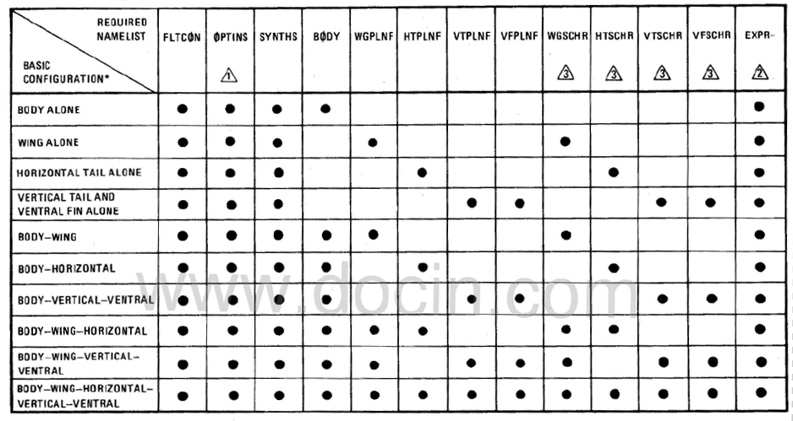

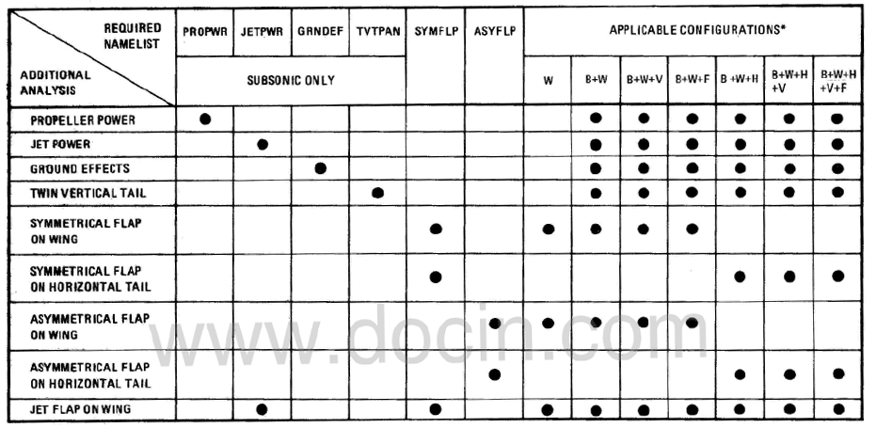

## 变量

1. SYNTHS

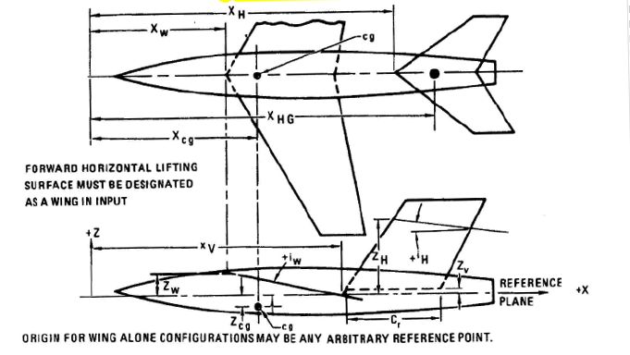

1. BODY

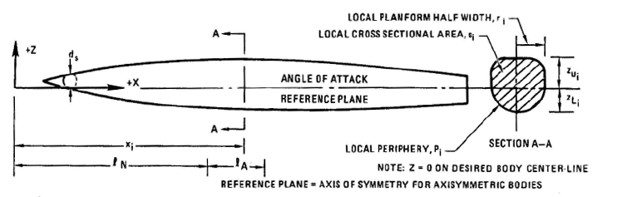

1. WGPLNF、HTPLNF、VTPLNF、VFPLNF

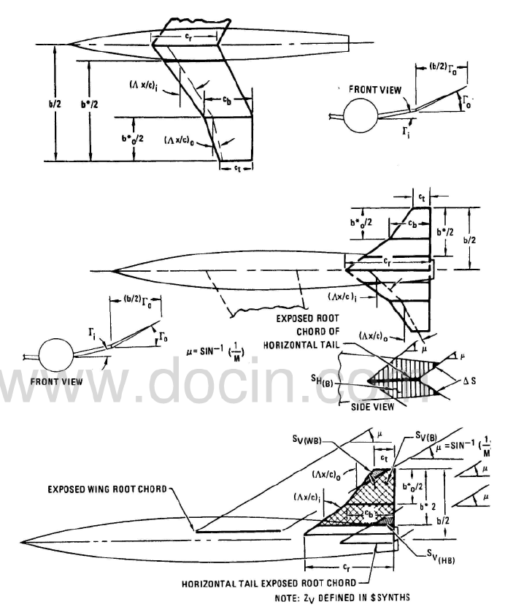

1. SYMFLP

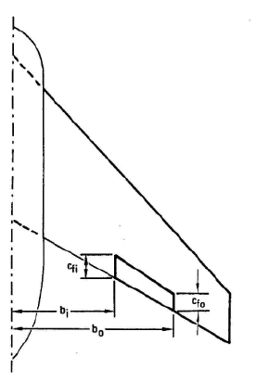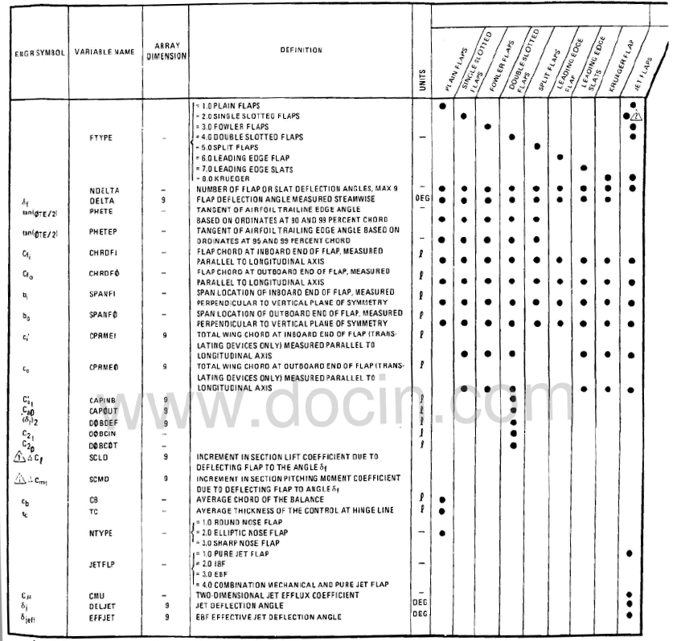

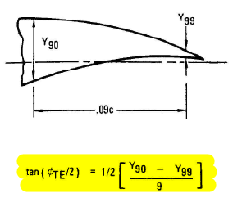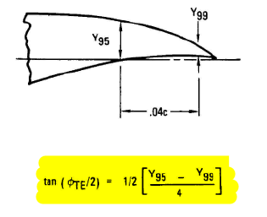

1. ASYFLP

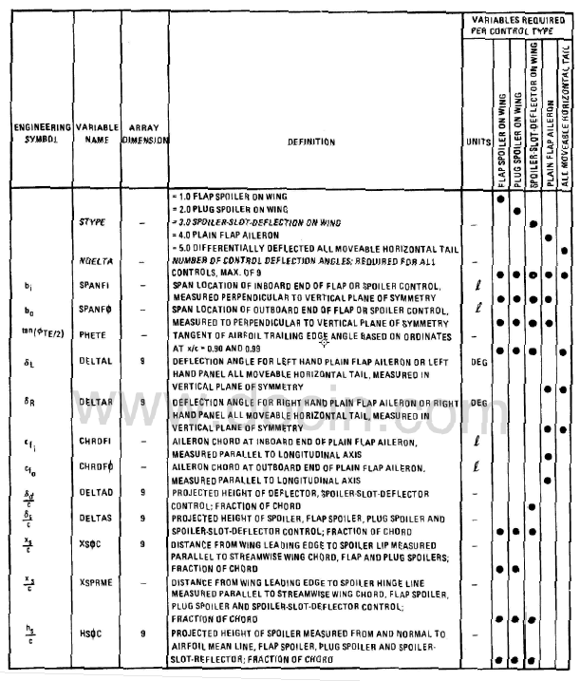

ASYFLP、SYMFLP、CONTAB（增升装置或控制装置）：

1. 在一个“CASE”里只能分析一种情况，可以写多个“CASE”一一分析；
2. 如果要分析几种装置的综合作用，需要写“EXPR”参数表，输入数据；
3. 如果输入“单独机翼”或“机翼+机身”构型，具有对称作用的操纵面定义在机翼上；但如果输入“机身+机翼+平尾”构型，则具有对称作用的操纵面定义在平尾上；
4. 高超声速下，操纵面不是通过“ASYFLP”和“SYMFLP”来定义，而是通过“HYPEFF”来定义；

## 注意

1. 一定要用“DIM”定义单位，分为“FT”“IN”“M”“CM”四类单位，默认是英制单位“FT”；
2. 用“DERIV”定义角度单位，分为“DEG”“RAD”两类，默认是“DEG”；
3. 参数表必须以“$”作为起始符和结束符，起始的“$”前空一格；
4. 赋值“=”前后不要有空格；
5. 不同变量或数据间以“，”分隔，中间可以有空格，但“，”前不要有空格；
6. 如果想对齐不要用“TAB”，用空格；
7. 所有数据必须是小数形式；
8. 整个文件必须以“NEXT CASE”作为结束标志；

# 输出

|  |  |  |
| --- | --- | --- |
| DATCOM | 符号 | 物理意义 |
| CD |  | 阻力系数 |
| CL |  | 升力系数 |
| CM |  | 俯仰力矩系数 |
| CN |  | 侧向力系数 |
| CA |  | 轴向力系数 |
| CLA |  | 升力线斜率(升力系数对攻角的导数) |
| CMA |  | 纵向静稳定性导数(俯仰力矩系数对攻角的导数) |
| CYB |  | 侧力系数对侧滑角的导数 |
| CNB |  | 偏航静稳定性导数(偏航力矩系数对侧滑角的导数) |
| CLB |  | 滚转静稳定性导数(滚转力矩系数对侧滑角的导数) |
| CLQ |  | 升力系数对俯仰角变化率的导数 |
| CMQ |  | 俯仰力矩系数对俯仰角变化率的导数 |
| CLAD |  | 升力系数对迎角变化率的导数 |
| CMAD |  | 俯仰力矩系数对迎角变化率的导数 |
| CYP |  | 侧力系数对滚转角速度的导数 |
| CLP |  | 滚转阻尼导数（俯仰角速度） |
| CNP |  | 航向交叉导数（俯仰角速度） |
| CLR |  | 滚转交叉导数（偏航角速度） |
| CNR |  | 航向阻尼导数（偏航角速度） |
| D(CL) |  | 对称操纵面引起的升力系数增量 |
| D(CM) |  | 对称操纵面引起的俯仰力矩系数增量 |
| D(CDI) |  | 对称操纵面引起的诱导阻力系数增量 |
| (CL)ROLL |  | 非对称操纵面引起的滚转力矩增量 |
| CN |  | 非对称操纵面引起的偏航力矩增量 |
| DELTAT |  | 方向舵配平时的偏转角 |